
Sdružení pro záchranu prostředí

Poštovní schránka 23, 370 04 České Budějovice
Tel.: +420 384 971 930, +420 387 310 166, fax.: +420 384 971 939
calla@calla.cz, http://www.calla.cz
sídlo: Fráni Šrámka 35, 370 04 České Budějovice
IČO: 62536761; DIČ:CZ62536761

Tisková zpráva ze dne 19. dubna 2010

ŠEST NOVÝCH HNÍZDNÍCH STĚN PRO BŘEHULE

Minulý týden Calla dokončila úpravy hnízdních stěn pro břehule v celkem šesti pískovnách Jihočeského kraje. Přežití břehulí v naší krajině závisí téměř zcela na lidských aktivitách.

Břehule říční dříve hnízdily v říčních březích strhávaných jarními povodněmi. Po regulaci většiny vodních toků si začaly vyhrabávat svoje nory ve stěnách pískoven a dalších těžebních prostorů, kde jich dnes v ČR hnízdí drtivá většina. Tyto hnízdní stěny však vyžadují pravidelné strhávání, jinak v nich hrozí tvrdnutí materiálu a namnožení parazitů. V aktivních těžebnách lze obvykle dohodnout takové podmínky, které neomezí těžbu a vyhovují břehulím. V opuštěných pískovnách však pravidelnou údržbu hnízdních stěn přebírají nevládní organizace.

V letošním roce se Calla rozhodla rozšířit svoje praktické aktivity na ochranu břehulí na šest pískoven. Jedná se pískovny u Lžína a Borkovic na Táborsku, pískovny u Jindřichova Hradce a Záblatí na Jindřichohradecku a pískovny u Třebče a Slavošovic na Českobudějovicku. Kromě toho poskytuje Calla také poradenství u obdobně zaměřených projektů v České republice. Hlavní část finančních prostředků na obnovu stěn letos poskytne EOG Association for conservation. Projekt Cally byl také podpořen v grantovém řízení Ministerstva životního prostředí ČR a grantem z Islandu, Lichtenštejnska a Norska v rámci Finančního mechanismu EHP a Norského finančního mechanismu prostřednictvím Nadace rozvoje občanské společnosti.

„Při regulacích řek přišly v minulosti břehule o svoje přirozená hnízdiště. Obnovou jejich hnízdních stěn v pískovnách se pokoušíme o zachování příznivých podmínek pro hnízdění tohoto ohroženého druhu v jihočeské krajině,“ říká Jiří Řehounek, který se v Calle věnuje ochraně přírody a obnově území narušených těžbou nerostných surovin.

Více informací o letošní jarní obnově hnízdních stěn naleznete v předchozí tiskové zprávě Cally (http://www.calla.cz/index.php?path=hl_stranka/tiskovky/2010&php=tz100329.php) a také na specializovaném webu Jihočeské pískovny (www.calla.cz/piskovny), který Calla provozuje.

Kontakt: RNDr. Jiří Řehounek (Calla) – tel. 605 066 898, e-mail RehounekJ@seznam.cz

Aktivity sdružení Calla na ochranu břehulí říčních podporuje EOG Association for conservation.
Projekt byl finančně podpořen v grantovém řízení Ministerstva životního prostředí ČR. Materiál nemusí vyjadřovat stanoviska MŽP ČR. Projekt byl podpořen grantem z Islandu, Lichtenštejnska a Norska v rámci Finančního mechanismu EHP a Norského finančního mechanismu prostřednictvím Nadace rozvoje občanské společnosti.

 | 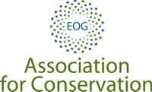 | 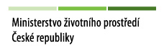 | 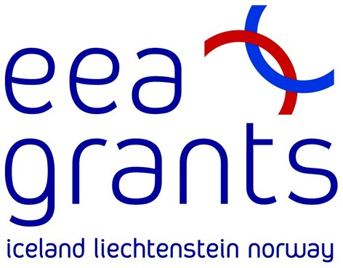 |  | 

